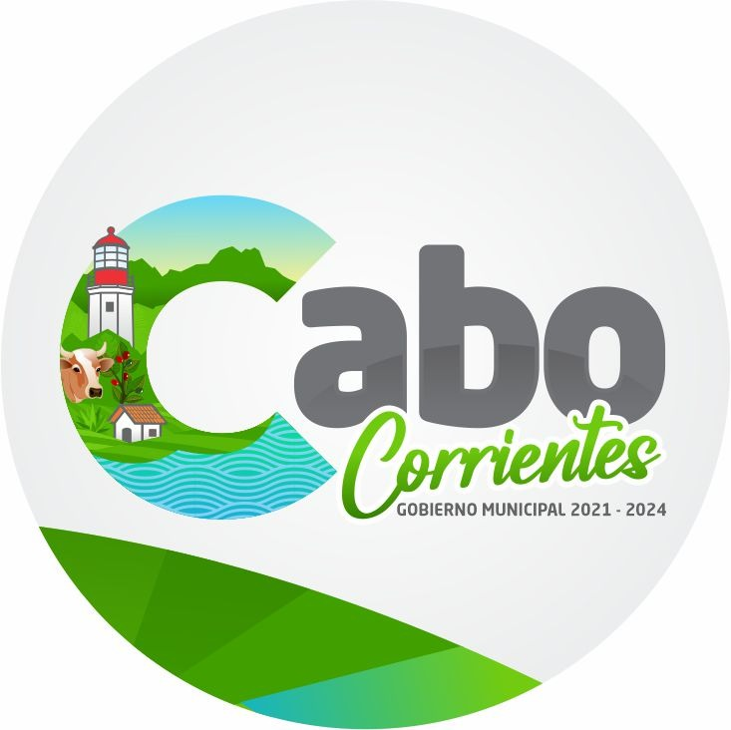

Manual de Procedimientos y de Servicios de Turismo
ADMINISTRACCION
2021-2024

Directora: Lic. Guadalupe Lorenzo Cruz·
E-mail: turismocabocorrienrtes2124@gmail.com
Tel:322-269-0388 Ext. 121

INDICE

Introducción…………………………………………………….1
Objetivos Generales…………………………………………..2
Misión, Visión…………………………………………………..3
Objetivo del Manual de Procedimientos…………………..4
Marco Jurídico………………………………………………....5
Organigrama…………………………………………………....6
Perfil del Puesto……………………………………………….7

Introducción

El turismo se ha convertido en una de las fuentes principales de ingresos en la economía nacional y a su vez de nuestro municipio por la cercanía con uno de los destinos turístico más importantes del país.

Cabo Corrientes uno de los destinos con una riqueza invaluable en atractivos, naturales, históricos y culturales hacen que tenga un gran potencial turístico.

Caracterizándose como un lugar de descanso, ofreciendo la oportunidad para reconectarte con la naturaleza descubriendo la diversidad de climas y paisajes, haciendo a Cabo Corrientes un lugar perfecto para la visitar.

Objetivos Generales

Cabo Corrientes es sin duda uno de los lugares privilegiados, la gran variedad de riquezas naturales, diversidad de climas, flora y fauna que hacen de nuestro municipio un lugar autentico con grandiosos atractivos para visitar.

Nuestro municipio tiene identidad propia, sin crear competencia sino trabajo en conjunto que será el principal eje a seguir durante este plan de trabajo, así como iniciar con las bases, para poder detonar de manera ordenada y concreta.

Misión

Fomentar e impulsa el Municipio de Cabo desarrollo económico a través del potencial turístico de nuestro municipio, con el esfuerzo de la iniciativa pública y privada.
Visión

Impulsar y desarrollar los medios de explotación turística de los diversos atractivos en beneficio de nuestros habitantes y de quienes nos visitan.
Lograr el reconociendo de Cabo Corrientes a nivel Internacional.

Objetivo del Manual de Procedimientos y Descripción de las actividades.

· Gestionar, administrar y planificar sus tareas fundando sus actividades en principios de equidad, solidaridad social y desarrollo sustentable, planificándolas conforme a estos principios y a las necesidades que le demande la comunidad.

· Diseñar, dirigir, ejecutar y controlar planes, programas y proyectos de turismo, teniendo siempre presente el cuidado de los recursos naturales y culturales.

· Realizar diagnósticos acerca de las organizaciones turísticas y seleccionar, diseñar y utilizar las técnicas y procedimientos adecuados para la optimización de sus procesos específicos, estos diagnósticos podrán ser prospectivos e involucrar el análisis de proyectos.

· Diseñar y operar campañas de mercadotecnia e información que se orienten a incrementar las corrientes turísticas hacia los destinos o empresas del ramo, aplicando elementos de comunicación, promoción y publicidad.

· Participar en reuniones programadas por la Presidencia Municipal, Gobierno del Estado o la Federación en donde los acuerdos sean de vital interés para el desarrollo y beneficio turístico del municipio.

Marco Jurídico

Reglamento Orgánico del Gobierno y la Administración Pública del Municipio de Cabo Corrientes, Jalisco.

Articulo 90. Corresponde a la Comisión de Promoción del Desarrollo Económico:
II. Promover la imagen positiva del Ayuntamiento para continuar acrecentando las inversiones de tipo industrial y comercial, así como lograr una mayor afluencia turística.

1. Constitución Política del Estado de Jalisco.
2. Leyes
· Ley Federal de Turismo.
· Reglamento de la Ley Federal de Turismo.
· Reglamento Interior de la Secretaria de Turismo.
· Ley General del Equilibrio Ecológico y Protección al Medio Ambiente

Organigrama

Perfil del Puesto
Nivel de escolaridad: Licenciatura
Capacidad para Organizar, promover y coordinar las actividades necesarias para lograr un mejor aprovechamiento de los recursos turísticos del Municipio, impulsando entre otros el turismo social, natural y cultural. ... Supervisar de acuerdo a las leyes y reglamentos de la materia, la prestación de los servicios turísticos.

Facilidad de palabra, para establecer relaciones con las diferentes instituciones Turísticas a nivel Estado y Federal.

Hablar una segunda lengua, Ingles.

Conocimientos de computación y Dominio de las Herramientas y programas de oficina.

